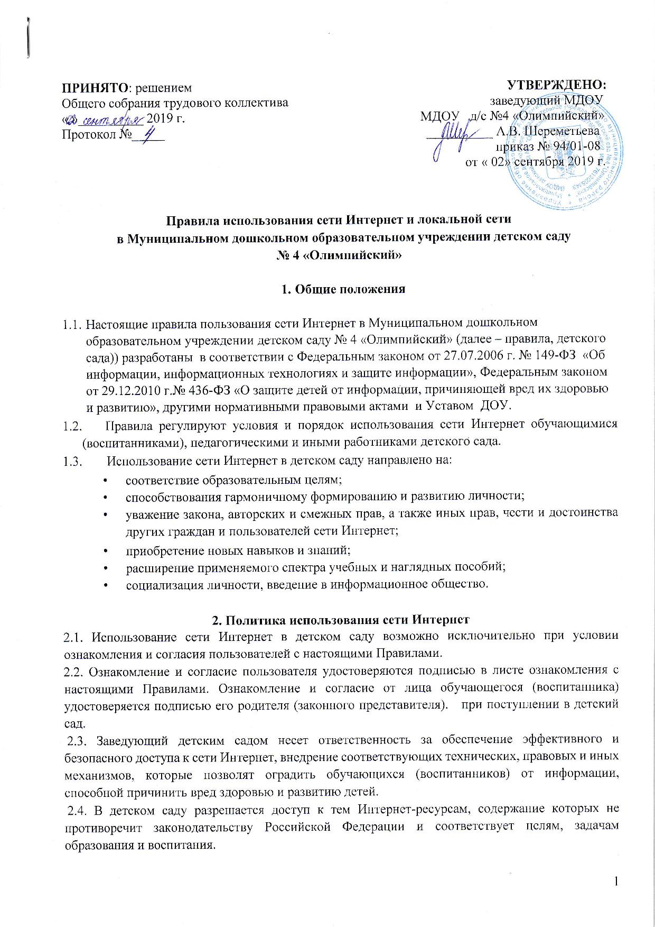
ПРИНЯТО: решением УТВЕРЖДЕНО:
Общего собрания трудового коллектива заведующий МДОУ
« »__________ 2019 г. МДОУ д/с №4 «Олимпийский»
Протокол №_____ __________ А.В. Шереметьева
приказ № 94/01-08
от « 02» сентября 2019 г.

Правила использования сети Интернет и локальной сети
в Муниципальном дошкольном образовательном учреждении детском саду
№ 4 «Олимпийский»

1. Общие положения

  - Настоящие правила пользования сети Интернет в Муниципальном дошкольном образовательном учреждении детском саду № 4 «Олимпийский» (далее – правила, детского сада)) разработаны в соответствии с Федеральным законом от 27.07.2006 г. № 149-ФЗ «Об информации, информационных технологиях и защите информации», Федеральным законом от 29.12.2010 г.№ 436-ФЗ «О защите детей от информации, причиняющей вред их здоровью и развитию», другими нормативными правовыми актами и Уставом ДОУ.
1.2. Правила регулируют условия и порядок использования сети Интернет обучающимися (воспитанниками), педагогическими и иными работниками детского сада.
1.3. Использование сети Интернет в детском саду направлено на:
- соответствие образовательным целям;
- способствования гармоничному формированию и развитию личности;
- уважение закона, авторских и смежных прав, а также иных прав, чести и достоинства других граждан и пользователей сети Интернет;
- приобретение новых навыков и знаний;
- расширение применяемого спектра учебных и наглядных пособий;
- социализация личности, введение в информационное общество.

2. Политика использования сети Интернет
2.1. Использование сети Интернет в детском саду возможно исключительно при условии ознакомления и согласия пользователей с настоящими Правилами.
2.2. Ознакомление и согласие пользователя удостоверяются подписью в листе ознакомления с настоящими Правилами. Ознакомление и согласие от лица обучающегося (воспитанника) удостоверяется подписью его родителя (законного представителя). при поступлении в детский сад.
2.3. Заведующий детским садом несет ответственность за обеспечение эффективного и безопасного доступа к сети Интернет, внедрение соответствующих технических, правовых и иных механизмов, которые позволят оградить обучающихся (воспитанников) от информации, способной причинить вред здоровью и развитию детей.
2.4. В детском саду разрешается доступ к тем Интернет-ресурсам, содержание которых не противоречит законодательству Российской Федерации и соответствует целям, задачам образования и воспитания.
2.4.1. Все персональные компьютеры или иные устройства, имеющее подключение к сети Интернет или возможность такого подключения, доступ к которым могут получить работники, оборудуются соответствующими техническими (программными, программно-аппаратными) средствами защиты от информации, не совместимой с задачами образования и воспитания, иной информации, распространение которой в Российской Федерации запрещено.
2.4.2. Проверка соответствия Интернет-ресурсов осуществляется с помощью технических (программных, программно-аппаратных) средств защиты: – программно-технических средств контентной фильтрации; – технических средств и программного обеспечения контекстного технического ограничения.
2.4.3. Использование сети Интернет в детском саду без применения данных средств и программного обеспечения (например, в случае технического отказа) допускается только с индивидуального разрешения заведующего детским садом.
2.4.4. Подключение к сети Интернет персональных компьютеров, ноутбуков, мобильных устройств работников, имеющих возможность подключения по технологиям беспроводной связи, допускается только при условии применения соответствующих технических (программных, программно-аппаратных) средств защиты и осуществляется с индивидуального разрешения заведующего детским садом.
2.5. Технические (программные, программно-аппаратные) средства защиты должны быть сконфигурированы и настроены в соответствии с технической и эксплуатационной документацией к ним.
2.6. Конфигурация технических средств, используемых при организации доступа к сети Интернет (программных, программно-аппаратных средств защиты) должна обеспечивать разграничение доступа пользователей к выбору и настройкам режимов работы технических средств контентной фильтрации и обеспечивать отсутствие возможности их несанкционированного отключения.
2.6. Лицо, ответственное за организацию технической (программной, программно-аппаратной) защиты доступа в сеть Интернет, утверждается приказом заведующего детским садом или уполномоченного им лица.
2.7. Принципами размещения сведений и информации на интернет-ресурсах детского сада являются:
– соблюдение законодательства Российской Федерации, прав и интересов обучающихся (воспитанников) и работников;
– защита персональных данных обучающихся воспитанников) и работников;
– достоверность и корректность информации.
2.8. Персональные данные обучающихся (воспитанников) могут размещаться на интернет-ресурсах детского сада только с письменного согласия родителей (законных представителей). Персональные данные работников размещаются на интернет-ресурсах детского сада с письменного согласия работника, чьи персональные данные размещаются.
2.9. При получении согласия ответственное лицо детского сада разъясняет возможные риски и последствия опубликования персональных данных в сети Интернет. Детский сад не несет ответственности в случае наступления таких последствий, если письменное согласие на опубликование персональных данных получено.
2.10. В случаях отзыва субъектом персональных данных согласия на обработку персональных данных детский сад вправе использовать на собственных интернет-ресурсах обезличенные персональные данные обучающегося (воспитанников) или работников.
2.11.Если родители законные представители) оформляют письменный отказ на использования персональных данных обучающегося (воспитанника) или если работник не дает согласие на использование персональных данных, детский сад в праве использовать в интернет – ресурсах обезличивание персональных данных обучающегося воспитанника) или работника.
2.11. Во время занятий контроль за использованием обучающимися (воспитанником) сети Интернет в соответствии осуществляет педагогический работник, ведущий занятие.
2.12. Во время использования сети Интернет педагогическими и иными работниками в детском саду контроль осуществляет лицо, уполномоченное заведующим детским садом.
2.13. Заведующий детским садом назначает лицо, ответственное за создание на Интернет-ресурсах детского сада раздела «Информационная безопасность», в состав которого должны входить нормативные правовые акты и локальные нормативные акты детского сада, регламентирующие порядок работы с информационными и иными ресурсами в сети Интернет, информация для педагогов, родителей по вопросам защиты детей от вредной информации, список детских безопасных сайтов.
2.14. Ответственное лицо актуализирует раздел «Информационная безопасность» в течение трех рабочих дней с момента изменения информации, размещенной в разделе.

3.Использование сети Интернет
3.1. Использование сети Интернет в детском саду осуществляется:
- при реализации основных и дополнительных образовательных программ;
- в случаях повышения квалификации педагогических работников, проведения процедур аттестации педагогических и руководящих работников детского сада;
- при реализации услуг, возложенных на детский сад;
- для непосредственного выполнения работниками детского сада своих должностных обязанностей;
- в иных случаях, направленных на формирование и развитие творческих способностей обучающихся (воспитанников), удовлетворение индивидуальных потребностей в интеллектуальном, нравственном совершенствовании, а также на организацию их свободного времени (далее – свободная работа в сети Интернет).
3.2. При реализации образовательных программ педагогический работник до начала занятия проверяет ресурсы, необходимые для организации образовательного процесса на предмет их соответствия законодательству и настоящим правилам. Занятия с использованием сети Интернет проходят под непосредственным контролем педагогического работника. При проведении занятия педагогический работник обязан:
- наблюдать за использованием компьютера и сети Интернет обучающимися (воспитанниками);
- запрещать дальнейшую работу обучающегося воспитанника) в сети Интернет в случае нарушения настоящих Правил и иных документов, регламентирующих использование сети Интернет в детском саду;
- принимать меры для пресечения дальнейших попыток доступа к Интернет-ресурсу и (или) группе ресурсов, не совместимых с целями обучения и воспитания.
3.3. При использовании сети Интернет для свободной работы уполномоченное лицо:
- определяет время и место для свободной работы в сети Интернет обучающихся и работников детского сада (далее – пользователи) с учетом использования соответствующих технических мощностей в образовательном процессе, а также длительность сеанса работы одного человека;
- наблюдает за использованием компьютера и сети Интернет;
- запрещает дальнейшую работу пользователей в сети Интернет в случае нарушения настоящих правил и иных документов, регламентирующих использование сети Интернет в детском саду;
- не допускает пользователей к работе в сети Интернет в предусмотренных настоящими правилами случаях;
- принимает предусмотренные правилами и иными локальными нормативными актами детского сада меры для пресечения дальнейших попыток доступа к Интернет-ресурсу (группе ресурсов), не совместимых с задачами обучения и воспитания.

4. Права и обязанности работников, обучающихся (воспитанников) и их родителей

(законных представителей)
4.1. Работники детского сада вправе:
- работать в сети Интернет в порядке и на условиях, предусмотренных настоящими правилами;
- сохранять полученную информацию на внешние носители информации;
- размещать информацию в сети Интернет на интернет -ресурсах детского сада;
- иметь учетную запись электронной почты на интернет -ресурсах детского сада.
4.2. Работники детского сада обязаны:
- соблюдать требования законодательства, настоящих правил и иных локальных нормативных актов детского сада при работе в сети Интернет;
- использовать сеть Интернет исключительно в целях, предусмотренных настоящими правилами.
4.3. Работникам детского сада запрещено размещать на Интернет-ресурсах детского сада и образовательных ресурсах в сети Интернет информацию:
- противоречащую требованиям законодательства Российской Федерации и локальным нормативным актам детского сада;
- не относящуюся к образовательному процессу и не связанную с деятельностью детского сада;
- нарушающую нравственные и этические нормы, требования профессиональной этики.
4.4. Работникам детского сада при работе в сети Интернет запрещается:
- загружать и запускать исполняемые либо иные файлы без предварительной проверки на наличие вирусов установленным антивирусным пакетом;
- устанавливать на компьютерах дополнительное программное обеспечение, как полученное из сети Интернет, так и любое другое без специального разрешения;
- изменять конфигурацию персонального компьютера или иного устройства, имеющего подключение к сети Интернет, в том числе менять системные настройки и настройки установленного на них программного обеспечения;
- осуществлять любые действия, направленные на получение несанкционированного доступа к сети Интернет детского сада;
- осуществлять любые действия, направленные на вмешательство в функционирование технических (программных, аппаратно-программных) средств защиты доступа к сети Интернет;
- осуществлять действия, направленные на «взлом» любых персональных компьютеров и иных устройств, находящихся как в точке доступа к сети Интернет детского сада, так и за его пределами;
- использовать возможности доступа к сети Интернету детского сада для распространения и записи информации, порочащей честь и достоинство граждан, деловую репутацию детского сада, в том числе оскорбительную, не соответствующую действительности информацию, угрозы жизни и (или) здоровью граждан и т. п. информацию;
- осуществлять любые сделки через Интернет, за исключением сделок, необходимых в рамках выполнения должностных обязанностей.
  - Обучающиеся (воспитанники) детского сада вправе использовать ресурсы в сети Интернет, в том числе Интернет-ресурсы детского сада, в порядке и на условиях, предусмотренных настоящими правилами только под присмотром педагогического работника.
  - Родители (законные представители) обучающихся (воспитанников) вправе получать информацию о порядке использования обучающимися (воспитанниками) ресурсов в сети Интернет, а также действиях работников детского сада, направленных на защиту детей от информации, причиняющей вред их здоровью и развитию.

5. Ограничение и (или) запрет допуска к сети Интернет
5.1. Технический запрет или ограничение доступа к информации и (или) сведениям определенных Интернет-ресурсов осуществляется лицом, ответственным за организацию технической (программной, программно-аппаратной) защиты доступа в сеть Интернет, на основании решений комиссии по вопросам регламентации доступа к информации в сети Интернет.
5.2. Категории ресурсов, а также Интернет-ресурсы, доступ к которым запрещен или ограничен, определяются в соответствии с решением комиссии по вопросам регламентации доступа к информации в сети Интернет.
5.3. Факт технического запрета или ограничения доступа фиксируется в соответствующем журнале. Снятие технического запрета или ограничения доступа пользователей к работе с Интернет-ресурсом лицом, ответственным за организацию технической (программной, программно-аппаратной) защиты доступа в сеть Интернет.
5.4. Если в процессе работы в сети Интернет пользователем будет обнаружен ресурс, содержимое которого не совместимо с целями, указанными в настоящих правилах, он обязан незамедлительно сообщить об этом лицу, ответственному за организацию технической (программной, программно-аппаратной) защиты доступа в сеть Интернет, или лицу, уполномоченному заведующим детским садом, название ресурса и его интернет-адреса (URL), после чего покинуть данный ресурс.
5.5. Лицо, получившее информацию об Интернет-ресурсе, содержимое которого не соответствует целям, указанным в настоящих правилах:
- принимает сообщение пользователя;
- доводит информацию до сведения комиссии по вопросам регламентации доступа к сведениям и информации в сети Интернет;
- направляет информацию в течение суток о некатегоризированном ресурсе оператору технических средств и программного обеспечения технического ограничения доступа к информации;
5.6. Заведующий детским садом в течение суток сообщает на «горячую линию» Роскомнадзора в случае выявления:
- информации о способах, методах разработки, изготовления и использования наркотических средств, психотропных веществ и их прекурсоров, местах приобретения таких средств, веществ и их прекурсоров, а также о способах и местах культивирования наркосодержащих растений;
- информации о способах совершения самоубийства, а также призывов к совершению самоубийства;
- материалов с порнографическими изображениями несовершеннолетних и (или) объявлений о привлечении несовершеннолетних в качестве исполнителей для участия в зрелищных мероприятиях порнографического характера;
- иной информации, решение о запрете распространения которой на территории Российской Федерации принято уполномоченными органами или судом. Передаваемая информация должна содержать:
- интернет-адрес (URL) ресурса;
- тематику ресурса, предположения о нарушении ресурсом законодательства Российской Федерации, в том числе указание на наличие информации, причиняющей вред здоровью и развитию несовершеннолетних;
- дату и время обнаружения; – информацию об установленных в детском саду технических средствах ограничения доступа к информации.
- 5.7. Заведующий детским садом в течение суток также направляет сообщение о наличии на страницах сайтов в сети Интернет информации, распространение которой в Российской Федерации запрещено.
- 5.8. Сообщения о наличии на Интернет-ресурсах информации, распространение которой в Российской Федерации запрещено, подтверждается документально в соответствии с установленными в детском саду правилами делопроизводства.

6. Контроль использования сети Интернет
6.1. В целях своевременного выявления угроз, связанных с получением доступа к ресурсам сети Интернет, содержащим информацию, не совместимую с задачами обучения и воспитания, иную информацию, распространение которой в Российской Федерации запрещено, в детском саду проводится периодический контроль состояния системы обеспечения информационной безопасности обучающихся при организации доступа к сети Интернет, в том числе контроль функционирования технических (программных, программно-аппаратных) средств защиты.
6.2. Периодичность такого контроля и состав мероприятий по контролю утверждается заведующим детским садом.

Приложение 1.
УТВЕРЖДЕНО:
заведующий МДОУ
МДОУ д/с №4 «Олимпийский»
__________ А.В. Шереметьева
приказ № 94/01-08
от « 02» сентября 2019 г.

Классификатор
информации, распространение которой запрещено в соответствии с законодательством РФ и несовместимо с задачами обучения и воспитания
№  п/п | Тематическая  категория |  | Содержание
1 | Пропаганда войны, разжигание ненависти и вражды, пропаганда порнографии  антиобщественного поведения | и | — Информация, направленная на пропаганду войны, разжигание национальной, расовой или религиозной ненависти и вражды;  — информация, пропагандирующая порнографию,  культ насилия и жестокости, наркоманию, токсикоманию, антиобщественное поведение
2 | Злоупотребление  свободой СМИ  экстремизм | — | Информация, содержащая публичные призывы к осуществлению террористической деятельности, оправдывающая терроризм, содержащая другие экстремистские материалы
3 | Злоупотребление  свободой СМИ  наркотические средства | — | Сведения о способах, методах разработки, изготовления и использования, местах приобретения наркотических средств, психотропных веществ и их прекурсоров, пропаганда каких-либо преимуществ использования отдельных наркотических средств, психотропных веществ, их аналогов и прекурсоров
4 | Злоупотребление  свободой СМИ информация  ограниченным доступом | — с | Сведения о специальных средствах, технических приемах и тактике проведения контртеррористических операций
5 | Злоупотребление  свободой СМИ —  скрытое воздействие |  | Информация, содержащая скрытые вставки и иные технические способы воздействия на подсознание людей и (или) оказывающая вредное влияние на их здоровье
6 | Экстремистские  материалы или экстремистская деятельность (экстремизм) |  | А) Экстремистские материалы, то есть предназначенные для обнародования документы или информация, призывающие к осуществлению экстремистской деятельности либо обосновывающие или оправдывающие необходимость осуществления такой деятельности, в том числе труды руководителей национал-социалистской рабочей партии Германии,  фашистской партии Италии; публикации, обосновывающие или оправдывающие национальное и (или) расовое превосходство либо оправдывающие практику совершения военных или иных преступлений, направленных на полное или частичное уничтожение какой-либо этнической, социальной, расовой, национальной или религиозной группы;  Б) экстремистская деятельность (экстремизм) включает деятельность по распространению материалов (произведений), содержащих хотя бы один из следующих признаков:  — насильственное изменение основ конституционного строя и нарушение целостности Российской Федерации;  — подрыв безопасности Российской Федерации, захват или присвоение властных полномочий, создание незаконных вооруженных формирований;  — осуществление террористической деятельности либо публичное оправдание терроризма;  — возбуждение расовой, национальной или религиозной розни, а также социальной розни, связанной с насилием или призывами к насилию;  — унижение национального достоинства;  — осуществление массовых беспорядков, хулиганских действий и актов вандализма по мотивам идеологической, политической, расовой, национальной или религиозной ненависти либо вражды, а равно по мотивам ненависти либо вражды в отношении какойлибо социальной группы;  — пропаганда исключительности, превосходства либо неполноценности граждан по признаку их отношения к религии, социальной, расовой, национальной, религиозной или языковой принадлежности;  — воспрепятствование законной деятельности органов государственной власти, избирательных комиссий, а также законной деятельности должностных лиц указанных органов, комиссий, сопровождаемое насилием или угрозой его применения;  — публичная клевета в отношении лица, замещающего государственную должность Российской Федерации или государственную должность субъекта Российской Федерации, при исполнении им своих должностных обязанностей или в связи с их исполнением, сопровождаемая обвинением указанного лица в совершении деяний, указанных в настоящей статье, при условии, что факт клеветы установлен в судебном порядке;  — применение насилия в отношении представителя государственной власти либо угроза применения насилия в отношении представителя государственной власти или его близких в связи с исполнением им своих должностных обязанностей;  — посягательство на жизнь государственного или общественного деятеля, совершенное в целях прекращения его государственной или иной политической деятельности либо из мести за такую деятельность;  — нарушение прав и свобод человека и гражданина, причинение вреда здоровью и имуществу граждан в связи с их убеждениями, расовой или национальной принадлежностью, вероисповеданием, социальной принадлежностью или социальным происхождением
 | Преступления |  | — Клевета (распространение заведомо ложных сведений, порочащих честь и достоинство другого лица или подрывающих его репутацию);  — оскорбление (унижение чести и достоинства другого лица, выраженное в неприличной форме);  — публичные призывы к осуществлению террористической деятельности или публичное оправдание терроризма;  — склонение к потреблению наркотических средств и психотропных веществ;  — незаконное распространение или рекламирование порнографических материалов;  — публичные призывы к осуществлению экстремистской деятельности;  — информация, направленная на пропаганду национальной, классовой, социальной нетерпимости, а также социального, расового, национального и религиозного неравенства;  — публичные призывы к развязыванию агрессивной войны
 | Вредоносные программы |  | Программы для ЭВМ, заведомо приводящие к несанкционированному уничтожению, блокированию, модификации либо копированию информации, нарушению работы ЭВМ, системы ЭВМ или их сети
 | Информация  ограниченным доступом |  | Информация, составляющая государственную, коммерческую, служебную или иную охраняемую законом тайну
 | Ненадлежащая реклама |  | Информация, содержащая рекламу алкогольной продукции и табачных изделий

